



**信息工程学院**

**2022-2023第二学期课程期末大作业**

**专业名称：软件工程(电气工程及其自动化)**

**课程名称： Python程序设计（A）**

**考核形式：　　 大作业**

**所在班级： 专升本软件2202**

**学生学号：**

**学生姓名：**

**鉴定成绩：**

一、设计题。（满分100分，每小题按功能点完善程度给出具体分数）

评分标准以“XX管理系统”为例制定。

要求：

（一）代码以纯文本格式粘贴，宋体五号，英文及数字Times New Roman，五号，首行缩进2字符，段前段后0行、多倍行距1.25倍，不允许粘贴代码截图；

（二）程序运行效果需要截图，要求截图清晰，图片白底黑字，图片中文字字号不易过大，等于正文或者比正文字号小一号即可，每张图下面有图号和图名，如：图1 系统主界面图。文字排版有误，酌情扣分。

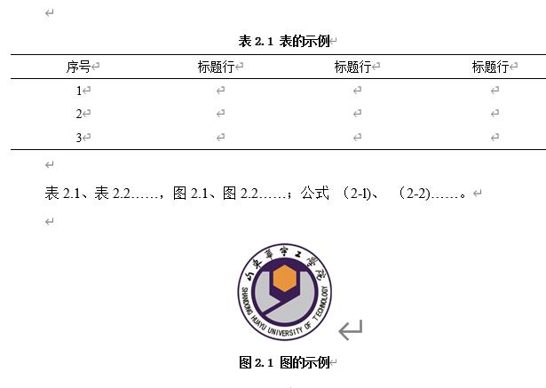

图1 示例图

（三）上交要求

（1）用户登录界面。（满分12分）

编写一个用户登录程序，把**三个**用户的用户名和密码信息（**要求：必须有一条个人真实信息，用户名为姓名汉字首字母，密码为123，如“张三”的用户名为’zs**’）事先保存到列表当中，当用户登录时，首先判断用户名是否存在，如果不存在，就要求用户重新输入用户名（最多给3次机会）；如果用户名存在，就继续判断密码是否正确，如果正确，就提示登录成功，如果密码错误，就提示重新输入密码（最多给3次机会）。

|  |
| --- |
| def login():  for i in range(3):  username = input("请输入用户名：")  if username not in users.keys():  print("用户名不存在，请重新输入！")  else:  for j in range(3):  password = input("请输入密码：")  if password == users[username]:  print("登录成功！")  return True  else:  print("密码错误，请重新输入！")  print("登录失败！")  return False |

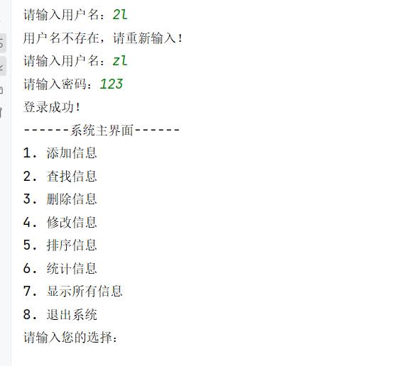

图0：用户登入

（2）系统主界面。系统主界面中至少包括录入（添加）（XX）、查找（查询）（XX）、删除（XX）、修改（XX）、排序（XX）、统计（XX）、显示（XX）、退出功能。答案不唯一，代码运行正确、运行截图规范、文字排版无误，否则酌情扣分。（满分4分）

**实现代码如下：**

|  |
| --- |
| def main():  while True:  print("------系统主界面------")  print("1. 添加信息")  print("2. 查找信息")  print("3. 删除信息")  print("4. 修改信息")  print("5. 排序信息")  print("6. 统计信息")  print("7. 显示所有信息")  print("8. 退出系统")  choice = input("请输入您的选择：")  if choice == '1':  add_info()  elif choice == '2':  search_info()  elif choice == '3':  delete_info()  elif choice == '4':  modify_info()  elif choice == '5':  sort_info()  elif choice == '6':  count_info()  elif choice == '7':  show_info()  elif choice == '8':  print("感谢使用！")  break  else:  print("输入有误，请重新输入！") |

**运行结果如图1所示：**

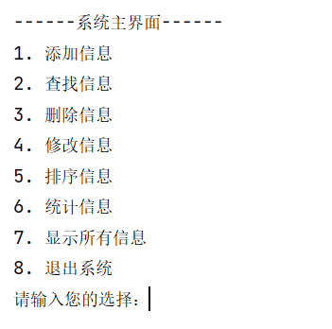

图1 系统主界面图

（2）添加信息。自定义函数实现添加信息功能。至少添加**三条**信息，其中至少包括编号、名称、**计算量1**、**计算量2**等字段名称。答案不唯一，代码运行正确、运行截图规范、文字排版无误，否则酌情扣分。（满分12分）

**实现代码如下：**

|  |
| --- |
| def add_info():  print("添加信息")  info = {}  info['编号'] = input("请输入编号：")  info['名称'] = input("请输入名称：")  info['计算量1'] = int(input("请输入计算量1："))  info['计算量2'] = int(input("请输入计算量2："))  infos.append(info)  print("添加成功！") |

**运行结果如图2所示：**

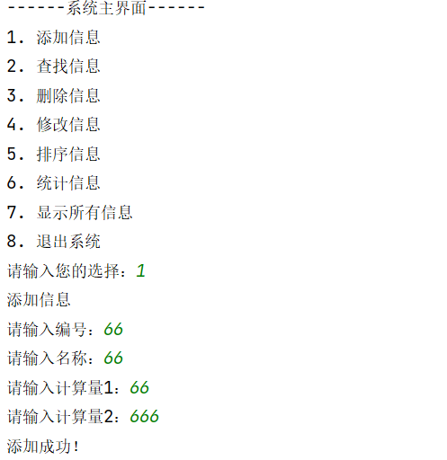

图2：添加信息

（3）查找信息。自定义函数实现查找信息功能。实现能够根据编号或者（XX）名称**两种条件**查询出一条信息。答案不唯一，代码可以实现查询功能、运行截图规范，文字排版无误，否则酌情扣分。（满分12分）

**实现代码如下：**

|  |
| --- |
| def search_info():  print("查找信息")  choice = input("请选择查找条件（1.编号 2.名称）：")  if choice == '1':  num = input("请输入编号：")  for info in infos:  if info['编号'] == num:  print(info)  break  else:  print("未找到该信息！")  elif choice == '2':  name = input("请输入名称：")  for info in infos:  if info['名称'] == name:  print(info)  break  else:  print("未找到该信息！")  else:  print("输入有误，请重新选择！") |

**运行结果如图3所示：**

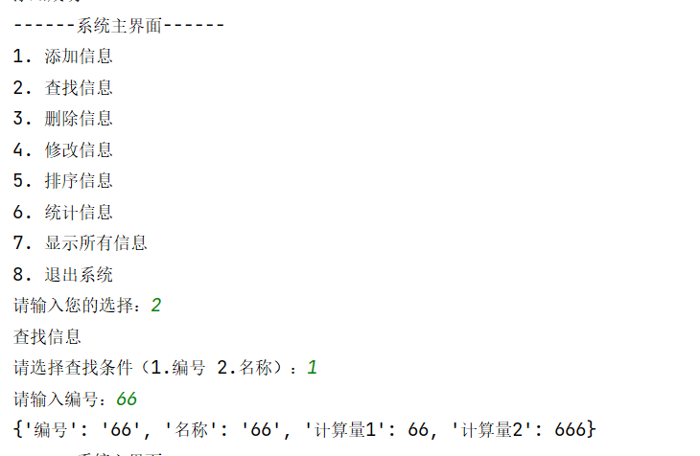

**图3：查找信息**

（4）删除信息。自定义函数实现删除信息功能。实现能够根据编号或者（XX）名称**两种条件**删除一条信息并提示删除成功。答案不唯一，代码可以实现删除功能、运行截图规范，文字排版无误，否则酌情扣分。（满分12分）

**实现代码如下：**

|  |
| --- |
| def delete_info():  print("删除信息")  choice = input("请选择删除条件（1.编号 2.名称）：")  if choice == '1':  num = input("请输入编号：")  for info in infos:  if info['编号'] == num:  infos.remove(info)  print("删除成功！")  break  else:  print("未找到该信息！")  elif choice == '2':  name = input("请输入名称：")  for info in infos:  if info['名称'] == name:  infos.remove(info)  print("删除成功！")  break  else:  print("未找到该信息！")  else:  print("输入有误，请重新选择！") |

**运行结果如图4所示：**

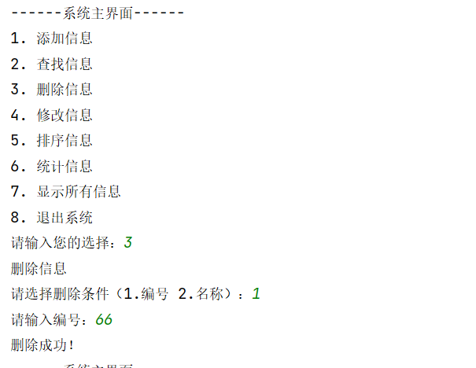

图4：删除信息

（5）修改信息。自定义函数实现修改信息功能。实现能够根据编号或者名称修改一条（XX）信息并提示修改成功。答案不唯一，代码可以实现修改功能、运行截图规范，文字排版无误，否则酌情扣分。（满分12分）

**实现代码如下：**

|  |
| --- |
| def modify_info():  print("修改信息")  choice = input("请选择修改条件（1.编号 2.名称）：")  if choice == '1':  num = input("请输入编号：")  for info in infos:  if info['编号'] == num:  info['名称'] = input("请输入名称：")  info['计算量1'] = int(input("请输入计算量1："))  info['计算量2'] = int(input("请输入计算量2："))  print("修改成功！")  break  else:  print("未找到该信息！")  elif choice == '2':  name = input("请输入名称：")  for info in infos:  if info['名称'] == name:  info['编号'] = input("请输入编号：")  info['计算量1'] = int(input("请输入计算量1："))  info['计算量2'] = int(input("请输入计算量2："))  print("修改成功！")  break  else:  print("未找到该信息！")  else:  print("输入有误，请重新选择！") |

**运行结果如图5所示：**

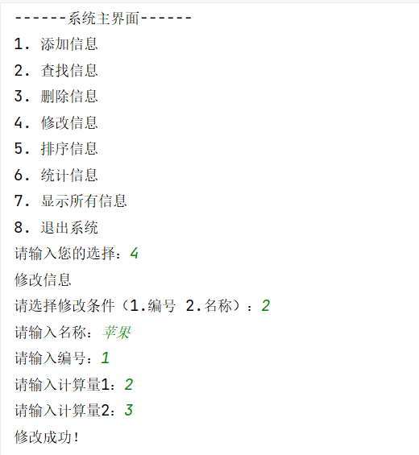

图5：修改信息

（6）对信息进行排序。自定义函数实现排序信息功能。实现能够根据**计算量**1升序或者计算量2降序进行排序。答案不唯一，代码可以实现排序功能、运行截图规范，文字排版无误，否则酌情扣分。（满分12分）

**实现代码如下：**

|  |
| --- |
| def sort_info():  print("排序信息")  choice = input("请选择排序条件（1.计算量1升序 2.计算量2降序）：")  if choice == '1':  infos.sort(key=lambda x: x['计算量1'])  elif choice == '2':  infos.sort(key=lambda x: x['计算量2'], reverse=True)  else:  print("输入有误，请重新选择！")  return  print("排序后的信息为：")  for info in infos:  print(info) |

**运行结果如图6所示：**

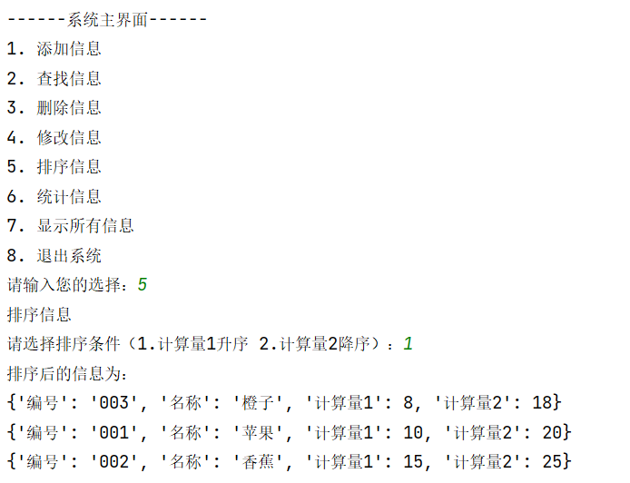

图5：信息排序

（7）统计相关信息。自定义函数实现统计信息功能。实现能够统计系统中个数。答案不唯一，代码可以实现统计功能、运行截图规范，文字排版无误，否则酌情扣分。（满分12分）

**实现代码如下：**

|  |
| --- |
| def count_info():  print("统计信息")  print("系统中共有%d条信息。" % len(infos))  total1 = 0  total2 = 0  for info in infos:  total1 += info['计算量1']  total2 += info['计算量2']  print("计算量1总和为：%d，计算量2总和为：%d。" % (total1, total2))  max1 = max(infos, key=lambda x: x['计算量1'])  max2 = max(infos, key=lambda x: x['计算量2'])  print("计算量1最大值为：%d，对应信息为：%s。" % (max1['计算量1'], max1))  print("计算量2最大值为：%d，对应信息为：%s。" % (max2['计算量2'], max2)) |

**运行结果如图7所示：**

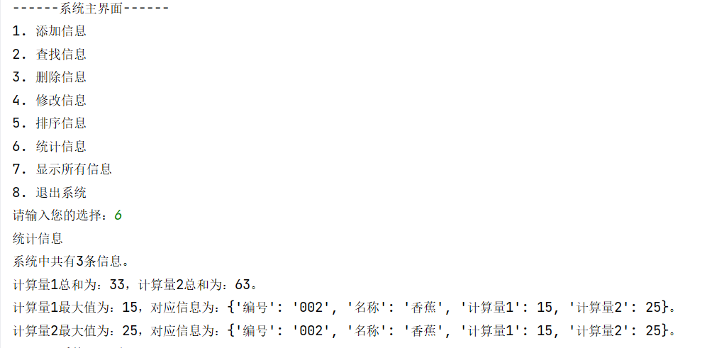

图7：统计信息

（8）显示所有XX信息。自定义函数实现显示所有信息功能。答案不唯一，代码可以实现统计功能、运行截图规范，文字排版无误，否则酌情扣分。（满分12分）

**实现代码如下：**

|  |
| --- |
| def show_info():  print("显示所有信息")  for info in infos:  print(info) |

**运行结果如图8所示：**

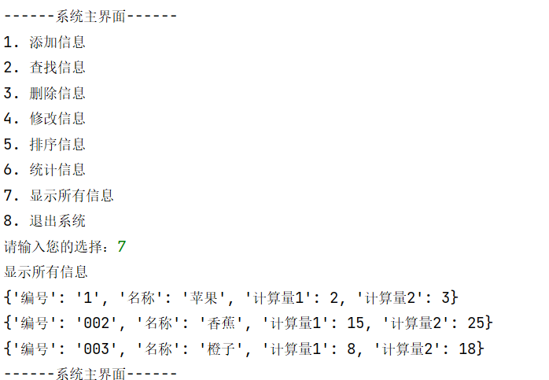

图8：所有信息

（四）打印要求

用A4纸打印，页边距设置为上边距2cm；下边距2cm；左边距2.5cm；右边距2cm；装订线0.5cm；页眉1.5cm；页脚1.5cm。封皮单独打印，其它页面双面打印。

（五）上交要求

电子版上交学号+姓名+班级命名压缩包，内含学号+姓名+班级.docx和学号+姓名+班级+系统名称.py。